豪州の今が分かる日本語唯一の出版物
「オーストラリア概要2019/20」
シドニー日本商工会議所はこのほど、「オーストラリア概要2019/20年版」を発刊しました。
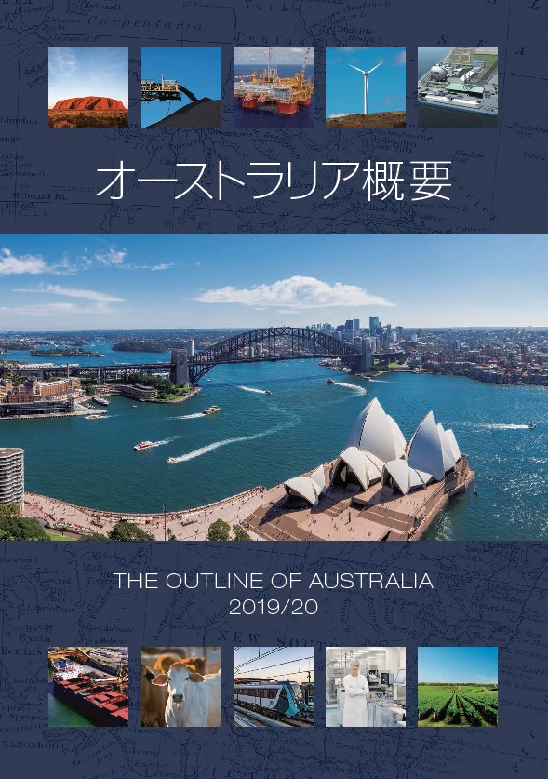
▼日本語唯一の出版物
「オーストラリア概要2019/20」は、オーストラリアの経済、産業、貿易の動きを中心に、連邦および各州の政治・経済や日豪関係等、幅広い分野をカバーしたもので、オーストラリアの最新の情報が得られる日本語唯一の出版物です。

▼新たなマーケット発掘に生かせる最新トピックス
2019/20年度版は、2019年連邦選挙の総括、保守連合政権の地球温暖化政策、オーストラリアの労働法を巡る最新の動向、ハイブリッド・ミスマッチ規定、2019年版豪ドル為替相場の読み方、オーストラリアのスマートシティ動向などのテーマをコラム形式で掲載しています。

◆価 格：１冊 $４５.００〔GST込み・送料別（下記参照）〕
※在豪日本商工会議所会員：$４０.００〔GST込み・送料別〕
【送 料】実費請求となります。（下記金額は2019年10月時点のものです。）
※オーストラリア国内：1冊 $5.00／2～10冊は$9.20～$18.95(一律)
※11冊以上の申込の場合は、地域/重さにより送料が異なります。
※1梱包最大30冊となります。31冊以上は複数梱包での送付となります。

購入をご希望の方は、下記申込書をシドニー日本商工会議所までお送りください。

◆問い合せ先：シドニー日本商工会議所
Level 16, 115 Pitt Street, Sydney2000
TEL:02-9223-7982 / FAX:02-9223-5382 / E-mail:info@jcci.org.au

To : シドニー日本商工会議所 (FAX：02-9223-5382 Email：info@jcci.org.au) （20 年 月 日）
「オーストラリア概要2019/20」申込書

■「オーストラリア概要2019/20」を 冊 申し込みます。
※在豪日本商工会議所の会員の有無をご記入ください。（ 会員 ・ 非会員 ）
※会員の方はご所属の商工会議所に〇印をつけてください。
→ ・シドニー ・メルボルン ・パース ・ブリスベン ・ゴールドコースト
氏名 (英文) |  | 会社名等 (英文)
送付先住所
ＴＥＬ |  | E-mail

※受付後、請求書を添付の上、冊子を送付いたします。

